大庆实验中学实验二部2020级高（二）下学期月考考试
历史学科试题
出题人：刘元明 审题人：常虹
2021.4.8-2021.4.9
答题要求
- 选择题（本大题共32小题，第小题1.5分，共48分）
1．据考古发现统计，至今已发现的东汉牛耕图遗迹有60多处，分布于许多地区，北到辽宁、内蒙古，西到新疆、甘肃，南到四川、贵州、广东、福建，东到山东、江苏等地。这说明当时
A．男耕女织的小农经济已经成熟 B．精耕细作的农耕经济逐渐推广
C．各地的经济发展水平基本持平 D．豪强地主兼并土地得到了抑制
2．元代的手工业工人被征调后，便终身服役。明朝初期实行改革，政府停止给休工时期的工匠发放“薪米盐蔬”，但是“听其营生勿拘”。这一变化
A．顺应了“一条鞭法”的需求 B．降低了工匠的生活水平
C．促成了官营手工业的繁荣 D．激发了社会生产的活力
3．南宋时有“苏湖熟，天下足”的谚语，到明清时出现“蚕桑之利，莫盛于湖”，全国各地“商贾骈至， 贸丝者群趋焉”，甚至远销日本、葡萄牙、西班牙等国，致使作为粮食重要产地的湖州“所产之米，不足供本地之食，必须客米接济。”材料反映了当时湖州
A．重农抑商政策的改变 B．经济结构发生了变化
C．农村经济的逐渐衰落 D．长途贩运贸易的发展
4．两宋时期，社会上陆续出现了便钱（类似银行汇票）、现钱公据（类似现金支票）、茶引（类似有价证券）、交子、会子等金融媒介，出现了质库、检校库、抵当所等借贷机构，形成了官私兼备、缓急阙乏的借贷市场。宋代借贷市场的形成
A．平衡了金融市场的竞争 B．促进了工商业的发展
C．维护了政府的垄断经营 D．减轻了百姓经济负担
5．据《东京梦华录》载，酒肆、茶坊已遍布开封城的大街小巷，饮食酒店业高度发达、生意兴隆。开封城内“正店”（大型有档次酒店）就有72家。这类大酒店往往“绣旌相招，掩翳天日”。显然，能出入此类酒店的绝非等闲之辈，一般有一定的经济实力。而“脚店”（中、小餐馆）不能遍数，这些中、小餐馆，一般是中下阶层老百姓的餐饮之处。从材料可知
A．北宋社会等级层次分明 B．北宋城市的商业功能十分完备
C．北宋社会发展，市民阶层兴起 D．商业发展推动了北宋社会的转型
6.在地摊经济火爆的宋朝，商贩占道经营现象普遍。为此，宋真宗曾下令加宽街衢，禁鼓昏晓，复长安旧制，但收效甚微。后来，宋神宗开征“侵街钱”，宋徽宗征收“侵街房廊钱”，政府最终承认了商贩占道经营行为的合法性。这说明宋朝
A.统治者不再推行重农抑商政策 B.巧立名目增加税收以充实国库
C.商业发展严重影响街衢正常交通 D.商品经济发展推动城市管理改革
7．洋务运动像是在缺乏产业革命条件的情况下出现的产业革命迹象，它因模仿一部分西方器物而异于传统，又因主其事者以新卫旧的本来意愿而难以挣脱传统，结果是“东一块西一块的进步，零零碎碎的，……”。这一现象产生的原因
A．异于传统富有创新 B．推动了中国近代化进程
C．呈现出碎片化特征 D．以“中体西用”为指导思想
8．1866年，左宗棠在请设福州船政局的奏稿中提出了“护商”“敌洋商”，即与西方列强展开商战，保护和发展民族工商业的主张。在多年的“洋务”实践中，他更清楚地看到企业“官开之弊，防不胜防”“一经官办，则利少弊多”。这表明
A．商战成为对外交往的中心 B．官办企业缺乏发展的基础
C．清政府鼓励民间投资设厂 D．需学习资本主义经营方式
9．据学者统计，北洋政府主管经济部门的47人中，留学欧美日本的有23人，受过国内新式教育的有6人；1912—1916年间，北京政府所颁发的有关发展实业的条例、章程、细则、法规等达86项之多。这反映了北洋政府时期
A．推崇实业救国思想 B．注重加强近代化建设
C．民族工业发展迅速 D．致力于唤醒民族意识
10．1948年国民政府公布“金圆券发行法”，发行大面值金圆券（如下图），并禁止私人持有黄金、白银、外汇。凡私人持有者，限期收兑成金圆券，违者没收。这项措施
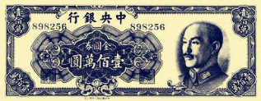
A．加速了国民经济的全面崩溃 B．有利于限制物价快速上涨
C．导致国民党政治的日益孤立 D．旨在整顿混乱的金融秩序
11．17世纪初，在东亚海域商业活动中最活跃的应数葡萄牙人，然而他们必须面对来自各方的竞争，首先是荷兰与英国两国东印度公司的联合袭击。这段材料可以用来探究
A．商业革命和价格革命 B．黑奴贸易和英荷殖民争霸的兴起
C．东方没落和西方崛起 D．欧洲海外贸易和世界市场的拓展
12．下面是工业革命以来主要资本主义国家主流经济理论影响力演变的曲线图。据此分析正确的是
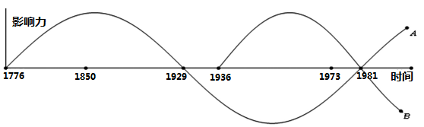
图7
A．A理论是导致“1929大萧条”出现的主要原因
B．罗斯福新政在A理论的指导下最终取得了成功
C．B理论主张加强对经济干预，扩大政府财政支出
D．A理论比B理论更能够推动资本主义经济的发展
13．表2为1933年美国政府通过的部分法律它们反映的共同主题是
表2
法律 | 主要内容
《银行法》 | 建立了联邦储蓄保证公司，由政府担保存款安全
《农业调整法》 | 设立农业经济调整署，缩减农业生产
《国民造林保护队救济法》 | 吸收18—25岁的失业青年从事造林、森林防火等工作
A．提高国家信誉 B．增加就业岗位 C．扩大国内市场 D．创新政府职能
14．“一五计划”时期，仅工业和交通运输两项就需要新增技术人员39．5万人，但高等院校和中等技术学校五年的毕业生加起来只有28．6万人，缺少近11万人。据此可知
A．我国基本建设投资超出了需要 B．一五计划面临严峻的挑战
C．经济建设出现“大跃进”局面 D．当时国家优先发展重工业
15．下图是1951年凌虚、徐京创作的宣传画《陈永康互助组向全国农民挑战》。陈永康响应党中央的号召，走互助合作道路，串联了周围几户农民，组建“陈永康互助组”。该作品反映的情况客观上有利于
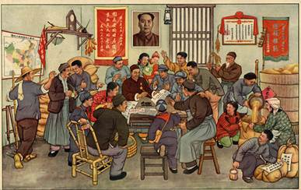
A．社会主义改造运动全面展开 B．推动社会主义工业化建设
C．人民公社化运动的试点推行 D．推进农村生产关系的调整
16．1961年，毛泽东将重新发现的写于1930年的《调查工作》印发，并在文章选入《毛泽东著作选读》时将其改名为《反对本本主义》。文章中提出了“没有调查，没有发言权”“调查就像‘十月怀胎’，解决问题就像‘一朝分娩’”等问题。毛泽东这一指示旨在
A．确立实事求是思想的指导地位 B．推动社会主义改造的全面施行
C．指导完成国民经济调整的任务 D．开始探索中国式社会主义道路
17．图1是1960年10月13日《人民日报》的部分版面，该版面新闻报道表明
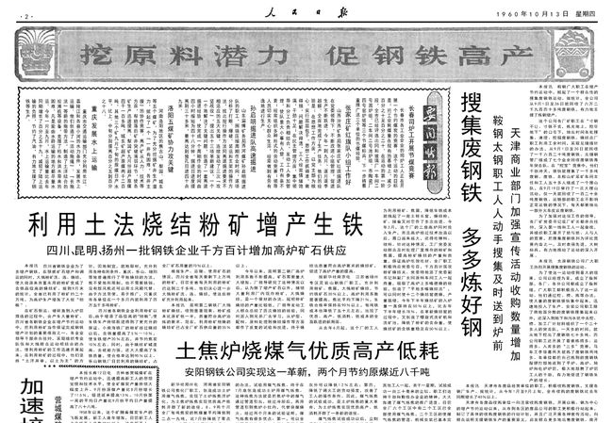
图1
A．农业生产中的狂热情绪有所下降 B．中央已经着手对经济建设进行调整
C．我国的炼钢技术有了突破性进展 D．经济领域的“左倾”思想仍在延续
18．在英国，大约从1760年始，棉纺织技术出现诸多创造，打破了纺织生产的瓶颈。在此影响下，一个新的发明浪潮席卷而来，各类新式机械装置的发明轮番登场，专利数量不断增加。这说明
A．纺织技术突破引领技术创新潮流 B．世界市场形成推动技术创新
C．政府是推动技术进步的最强动力 D．工业革命推动专利制度产生
19．如图是英国人均国民生产总值的指数变化图(1500—1900年)其中第④段指数变化的主要原因是
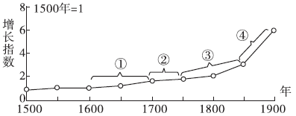
A．发起奴隶三角贸易 B．蒸汽机的发明创制
C．推行大企业制管理 D．实行知识经济战略
20．1919年莫斯科—喀山铁路段有两列军车因机车故障停在车站，车上的红军都盼着尽早到前线去。13名共产党员和2名工人利用星期六休假的时间，经过整夜的义务劳动，修复了3辆机车。这种“星期六义务劳动”引起了苏俄全社会的高度关注，并以星火燎原之势相继开展。由此可知当时苏俄
A．经济政策亟需改变 B．力图摆脱生产力不足的严峻形势
C．支援前线是普遍的义务 D．采用了新经济政策的某些做法
21．列宁指出，发展自由贸易是为了“同自由贸易竞赛，并用自由贸易的王牌和武器击败自由贸易”；利用市场是为了最终“消灭市场”；允许发展“私人资本主义”是为了最终“战胜私人资本家”。这些认识
A．强调必须迅速战胜资本主义 B．阻碍了俄国与世界市场的联系
C．深化了社会主义理论的探索 D．已经摆脱了意识形态的束缚
22．20世纪三十年代，当有人质疑在五年计划的指导下，苏联却有三分之二的大型企业利用美国的先进技术建成，会造成对资本主义国家的依赖时，斯大林表示：“以为社会主义的经济是一种绝对闭关自守，绝对不依赖周围各国，这就是愚蠢之至。”材料反映出当时苏联
A．实行了对外开放的政策 B．重视引进外国先进技术
C．计划经济转向市场经济 D．意识形态发生重大变革
23．20世纪30年代，苏联兴起了一场广大妇女志愿从事教育、文化和社会服务工作的所谓“妻子运动”，得到了妇女们的积极响应，剩余劳动力得以合理的利用。该运动
A．适应了新经济政策的需要 B．推动了农民走集体化道路
C．保障了苏联社会主义民主 D．加快了社会主义建设步伐
24．1957年，赫鲁晓夫对工业的管理体制进行了一次“彻底的改组”，用地方行政命令代替中央命令。改组后，苏联的工业管理体制从部——总管理局——企业，改变为经济行政区——国民经济委员会——管理局。这次改组旨在
A．冲破计划经济体制的基本框架 B．改变国家管理企业的行政办法
C．给予地方一定的自主权 D．推动经济管理的市场化
25．1949年中华人民共和国成立后，经济上是社会主义经济、个体经济和资本主义经济等多种所有制并存。这表明当时的中国
A．已经过渡到社会主义初级阶段 B．大规模开展工业化建设
C．建立了社会主义市场经济体制 D．步入了新民主主义社会
26．据图可知，温州
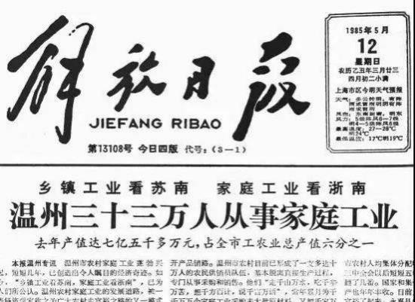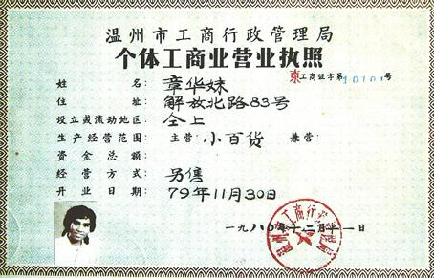
A．是改革开放的先锋 B．经济发展呈现新气象
C．市场经济体制确立 D．工业化成果全国领先
27．观察下表，指出居民年均收入增长的主要原因是
近三年我国居民年均收入情况表
年份  项目 | 2017 |  | 2018 |  | 2019
 | 人均可支配收入（元） | 比上一年实际增长 | 人均可支配收入（元） | 比上一年实际增长 | 人均可支配收入（元） | 比上一年实际增长
农村居民 | 13432 | 7．3% | 14617 | 6．6% | 16021 | 6．2%
城镇居民 | 36396 | 6．5% | 39251 | 5．6% | 42359 | 5．0%
全国居民 | 25974 | 7．3% | 28228 | 6．5% | 30733 | 5．8%
A．我国已成为现代化的创新型国家 B．家庭联产承包责任制的实行
C．城市经济体制改革的全面开展 D．社会主义市场经济体制的建立和完善
28．下图是全球贸易发展阶段的简表。下列项中，每一阶段的特征与之相吻合的是
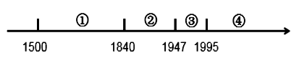
A．①形成了欧洲列强支配的资本主义世界体系，世界连接成为一个整体
B．②世界开始朝着区域集团化的方向发展，诞生了一系列区域集团化组织
C．③以美国为主导的资本主义世界经济体系形成并朝着体系化和制度化的方向发展
D．④构筑起了以贸易自由化为中心，囊括世界诸多领域的单边贸易体制的大框架
29． 1950年，欧洲的商品出口额占其GDP比重为9．4%，1973年达到21%。到1973年，欧洲的出口额已升至二战结束初期的6．5倍，一些欧洲国家的出口额甚至达到了一战前的10—15倍。欧洲贸易的快速发展，主要是因为
A．马歇尔计划的推动 B．欧洲一体化的发展
C．二战后的和平环境 D．运输技术不断创新
30．下图为欧盟盟旗。欧盟委员会对其内涵的解读是：“12使我们同时联想起《圣经》中的12使徒、雅各的12个儿子、罗马的《十二铜表法》、赫拉克勒斯的12项业绩……最后， 圆形的排列代表了联盟。”可见，欧盟制定此盟旗的出发点是
A．建立欧洲统一市场 B．消弭各国利益分歧
C．统一各国外交立场 D．促进欧洲文化认同
31．第二次世界大战后，美国逐渐出现了“阳光地带”和“铁锈地带”的区分。
 | 地理空间 | 经济特征
阳光地带 | 北纬37度以南地区，西起太平洋沿岸的加利福尼亚，东到大西洋沿岸的北卡罗来纳，北至密西西比河中游，南至墨西哥沿岸 | 新兴工业，如电子、石油、飞机制造、核工业、宇航等工业快速发展；以硅谷和斯坦福大学为代表
铁锈地带 | 美国东北部五大湖区附近，包括匹兹堡、扬斯顿、密尔沃基、代顿、芝加哥、辛辛那提等工业城市 | 生产结构单一，传统产业如煤炭、钢铁、电力、机械、化工产业日趋衰落
这种格局表明美国
A．反全球化思潮日益强烈 B．经济发展受到地理条件限制
C．经济霸主地位日益衰落 D．经济转型深受科技革命影响
32．近年来，美国等西方大国对全球化规则体系开始改弦更张……特别是近来英国脱欧、美国奉行“美国优先”、贸易战等现象，引发国际社会高度警觉。这一现象将导致
A．单边主义成为西方大国的共识 B．互利共赢原则遭国际社会抵制
C．世界经济区域集团化分崩离析 D．贸易保护主义掣肘经济全球化
33．结合材料及所学回答问题。（25分）
材料一 中国第一次大移民发生在公元4世纪左右，原来生活在黄河流域的汉族人便成群结队地离开中原地区搬到了长江以南的江苏和安徽等地区。在第一次大迁徙的150年间，南迁的人口达到了90万人之多。
唐代的时候发生了中国历史上的第二次大移民。安史之乱期间又有一大批人离开了北方跑到南方。这次移民所移动的距离更远，跨越了长江下游的江苏、安徽等地，在浙江、福建、江西等地住下来。
第三次大移民发生在12世纪中期。当时的中国处在南北对峙的状态，北方女真人的金政权与南方汉族人的南宋政权之间经常发生战争，很多人为了逃避战乱移居到南方。这一次，由于浙江、江西等地在上次移民中也居住了很多人口，大批移民只能向东南的方向行走，最终走到了广东、广西、福建，甚至海南岛等更靠南的地方。
——《移民和社会变迁》
材料二 到了中国近代，最明显的是闯关东、走西口、下南洋。闯关东是以山东和直隶人为主，目的地是东三省一带；走西口是以山西、陕西人为主，目的地是蒙古草原；下南洋是以广东和福建人为主，目的地是东南亚一带。这三个方向的近代移民是民间自发组织的，不是官方有目的组织的。不仅如此，一开始政府还是强烈反对的，比如闯关东。
——《移民和社会变迁》
材料三 上海大学的刘玉照教授看来，中国近代以来的海外移民潮流，大体可以分为四个阶段，第一波移民产生在清朝，大量劳工迁徙至东南亚地区；第二波移民出现在晚清时期，因通商形成贸易移民；第三波是上世纪80年代所谓的“精英出走”，大批优秀知识分子赴海外留学并定居；第四波是在21世纪出现的社会富人外迁移民。
——刘玉照《移民问题》
（1）依据材料一并结合所学概括中国古代三次移民的特点及影响。（10分）

（2）结合材料二、三及所学，分析近代中国人口迁移的新特点及原因。（9分）

（3）结合材料三及有关知识，分析促使现代中国海外移民群体发生变化的原因。（6分）

34.（12分）阅读下列材料，回答问题。
重大世界历史事件的两种观点，约公元500—1900年（节选）
欧洲中心论 |  | 反欧洲中心论
600—1000年 | 欧洲开创了中世纪的农业革命。 | 公元前400—公元500年 | 中国开创了诸多技术发明，促进了欧洲18、19世纪的农业革命。
约1000年 | 意大利人开创了远距离贸易及早期资本主义，意大利成为全球主导力量。 | 约800年 | 意大利人加入了亚非主导的全球经济。东方全球化导致了“东方”“资源组合”的传播，从而促进了落后西方的发展。
1434年 | 中国从世界退出留下的真空很快被优越的西方填补。 | 1434—1800/1839年 | 中国保持作为世界上最重要的贸易和生产国的优越地位，能够抵御西方的侵入以及支配欧洲商人。
1700—1850 | 英国工业化是内部的或自生变革的成功。 | 1700—1850年 | “非欧洲世界”（特别是非洲）为英国的工业化做出了巨大贡献，通过后者对其诸多资源的搜取和剥削。
19世纪20年代 | 英国扭转了对中国的贸易赤字。 | 19世纪20年代 | 英国只是通过向中国推销鸦片才扭转了贸易赤字。
1839—1858 | 鸦片战争和不平等条约以武力打开并挽救了中国落后的经济。 | 约850—1911年 | 中国保持对世界贸易的开放，并在这一时期获得了巨大的经济发展。
——（英）约翰·霍布森著、孙建党译：《西方文明的东方源起》
根据材料并结合所学知识，对上表内容提出自己的看法，并予以说明。（要求：看法具体明确，说明须史论结合。）

35.(15分）阅读材料，回答问题。
材料一 从“战时共产主义”政策转向新经济政策，不是轻而易举地进行的。这种政策的转变在农民、工人中间乃至党内都遇到了明显的抵制。1927年在国际上掀起了反苏、反共浪潮，斯大林明白，没有重型机械制造业是不能打赢战争的。而苏联实现工业化的资金只能从国内寻找，从外国获取资金是不可能的。斯大林的社会主义建设方式在具体实践中展现了其高效性，这也是其获得民众拥护的重要因素之一。仅用了短短的几年时间，苏联当局就把人民从半野蛮状态拖入现代文明：穿雪白的衬衫、知书达理、有热水、有电灯、有飞机、有电影娱乐，出现了“苏联人”的概念。 ——摘编自陈爱茹《争论与选择：列宁、斯大林与党内反对派》
材料二 在私人企业发展过程中，联邦政府除了不断地制定扶植政策之外，不对经济活动做任何干预，这造就了一大批企业巨头、家族财团和金融寡头。30年代为了应对经济危机，由政府出面，运用行政手段来监控全国市场就显得非常必要和迫切。新政时期政府对经济的干预和调节，不仅仅是暂时应付危机的手段，而且是使国家对经济干预走向全面化、经常化的开始。它不只是行政性的手段，而是通过立法程序化、法律化。它不仅涉及流通领域，而且还参与到从生产到消费的整个再生产过程。 －－摘编自沈亚男《罗斯福新政与美国现代化新模式》
（1)根据材料一，结合所学知识，概括新经济政策被取消的原因。（6分）

（2)根据材料二，结合所学知识，分析20世纪上半期美国经济政策调整的特点和影响。（9分）

BDBBC DDDBA DCDBD CDACB CBDCD BDCBD DD
33．（25分）
（1）特点：从北向南移动（或从黄河流域向长江流域甚至东南移动）；受国内政局及民族关系影响；具有自发性。（答出其中任意两点4分）
影响：人口分布渐趋合理；中国的经济重心从北方移到了南方；促进了民族融合。（6分）
（2）特点：迁移方向多元化；海外迁徙增多。（4分）
原因：伴随外国资本主义主义的入侵，中国闭关锁国的局面被打破，中国卷入世界资本主义市场；中国政局动荡。（两点4分三点5分）
（3）原因：中国在国际上地位提高；改革开放，中国国力不断增强；经济全球化的形势下，世界联系加强。（三点6分）
34．（12分）
看法2分，史实4分（两项即可），逻辑论述4分，结论部分有升华2分。
说明：必须有材料之外的论述。
示例1：
看法：500—1900年东方在大部分时间领先于西方。
中国古代专制主义中央集权不断发展，小农经济能够实现自给自足，儒家思想富有人文主义和理性主义精神，有利于稳定社会。中世纪较长时期里西方政治上割据混战，战乱不断，经济上农业生产力水平落后十中国，文化上天主教会实行精神独裁。
中国的四大发明深刻推动欧洲社会转型，指南针和火药促进新航路开辟，早期殖民扩张，印刷术造纸术推动了文艺复兴宗教改革启蒙运动。郑和下西洋是明初规模空前政治经济外交活动，密切了亚非的经济文化交流，促进了亚非的友好往来，有利于东方的全球化。也是世界航海史上的壮举，其发生早于干西方新航路开辟。鸦片战争前，中英正当贸易中英国处于入超地位，英国为扭转贸易不利地位对华走私鸦片，通过鸦片战争和不平等条约迫使中国打开国门。
综上：500—1900东方在大部分时间里在政治经济文化等方面对西方保有一定的优势。
示例2：
看法：西方文明的发展受益于东方文明。
唐朝国家统一，政局安定，封建经济发展，海陆续绸之路繁荣，意大利人密切了同东方的经济联系，促进了地中海贸易的发展，中世纪后期意大利最早出现了资本主义萌芽，文艺复兴运动也最早兴起于意大利。中国的四大发明传到欧洲，推动了西方社会由封建社会向资本主义社会的转型，指南针和火药促进新航路开辟，早期殖民扩张促进了资本原始积累。有利于资本主义经济的发展，印刷术造纸术推动了文艺复兴宗教改革启蒙动的义理性主义传播，有利于思想解放。英国主导的奴隶贸易，为英国提供资本原始积累，为工业化发展创造条件；工业革命提高了英国等国生产力，亚非国家日益卷入资本主义世界市场，逐渐沦为资本主义国家经济附庸，沦为商品市场和原料产地。
综上所述：西方文明在近代的发展受到了东方文明的推动，也给亚非国家带来了灾雄。
示例3：
看法：西方文明在人类历史向工业文明演进中起主导作用。
经济上，16世纪新航路开辟，推动了地理大发展和世界市场的形成，使人类历史从孤立分散走向整体，为经济全球化奠定雏形。欧洲国家的殖民扩张，为资本主义经济发展提供了资本原始积累。19世纪中期英国完成工业革命，机器产取代手工工场，生产力迅速提高，人类进入蒸汽时代。19世纪末，科学技术飞速发展，发电机和内燃机的应用，新型能源的开发，人类进入电气时代。垄断组织形成，以欧美为主导的世界体系最终确立。英、法、美等国家相维进行资产阶级革命，建立近代资本主义整体，为近代民主政治开辟道路。在文艺复兴，启蒙运动中，资产阶级将自由平等。人民主权等启蒙思想传播到世界各地极大地解放了人们的思想。
总之，在近代工业文明确立的过程当中，西方国家创的先进的生产方式和思想理念为人类文明提供了新的方向。
示例4：
看法：欧洲中心论不利于全面客观的认识东西方历史进程。
15世纪以后，欧洲民族国家出现，各民族国家往往以自我为中心观察世界，认为在近代历史发展进程中，欧洲处于主导地位，起划决定性作用，所以世界史只是国别史的拼凑。而新航路开辟以后，世界市场初步形成，国际交往日盈密切，人类由分散走向整体，以单独的民款国家为中心的世界史已经不能全面客观地反映世界发展的变化和东西方历史的进程。尤其是对东方乃至世界其他地区，忽视了这些地区的发展对世界历史发展起到的作用。当今世界国家的主体仍然是民款国家，应该超越民族国家，以人类命运体的理念来书写新的历史。
35.(1)(6分）
原因：新经济政策未能获得共识；国际环境迫使苏联必须加速工业化；新经济政策与快速工业化有一定矛盾（新经济政策不利于解决实现工业化的资金问题）；斯大林模式有利于快速推进工业化。（任答3点6分）
（2)(9分）
特点：政府全面干预经济，立法保障，涉及领域广，长期实施。（任答2点4分）
影响：美国经济逐渐恢复，巩固了资本主义制度，开创了国家干预经济的新模式。（任答2点4分3点以上5分）

